导师简介
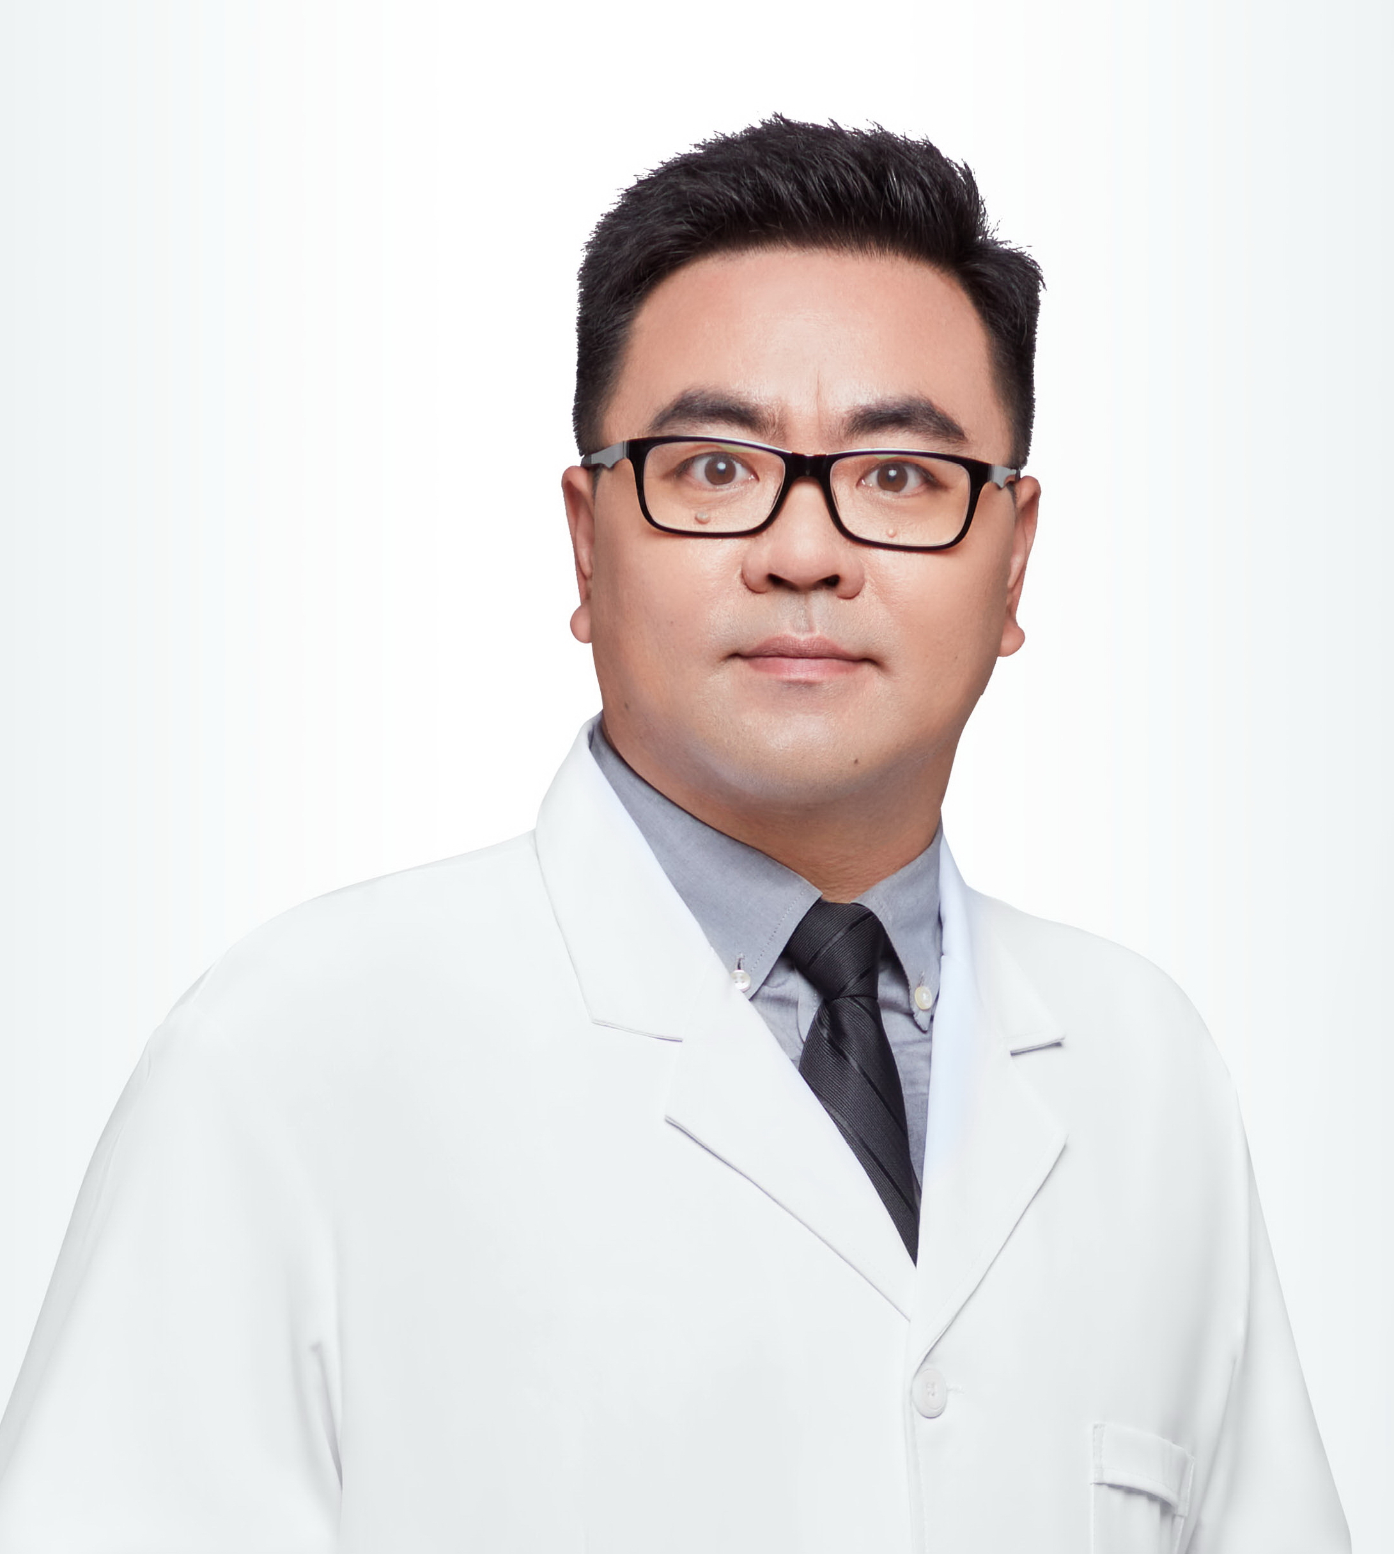 | 姓名 | 张卫 | 性别 | 男
 | 学历 | 博士研究生 | 职称 | 研究员
 | 导师类别 | 硕士研究生导师 | 所属部门 | 中药药性理论与本草文献研究中心
 | 研究方向 | 中医医史文献 | 电子邮箱 | Wzhang@icmm.ac.cn
导师简介 | 基本情况：中国中医科学院中药研究所研究员，执业医师。医学博士，全国首届中医临床师承博士后，维也纳大学历史系博士后。中国中医科学院硕士研究生导师。中国中医科学院《神农本草经研究》教研室主任，中国中医科学院中药研究所中药药性理论与本草文献研究中心副主任，国家中医药管理局临床中药学重点学科后备学科带头人。目前培养研究生2人。  研究方向：中医医史文献（偏重本草文献与本草史研究），本草考证，中药药性理论。  社会兼职：现任九三学社北京市委医卫委委员，东城区九三学社青工委副主委。古代经典名方中药复方制剂专家审评委员会委员，中华医学会医史学分会常务委员兼秘书长，中华中医药学会李时珍研究分会常务委员，《中医杂志》《实验方剂学杂志》审稿专家，中华医学会健康科普专家等。  科研成果： 作为课题负责人主持国家重点研发计划项目1项，国家出版基金项目2项，省部级及院级、横向课题10余项；主编著作15部，如《新中国地方中草药文献研究（1949-1979年）》《余氏学验及其通治方研究》《植物名实图考校释》《神农本草经译释》等，参编著作10余部。在《中国中药杂志》 《药学学报》 《中医杂志》等发表学术论文如《“五味”理论溯源及明以前中药“五味”理论系统之研究》等120篇。《新中国地方中草药文献研究（1949-1979年）》获国家政府出版奖；并获中华中医药学会、中国中西医结合学会科技进步二等奖2项，以及其他奖项若干项。

